

KBJ VELKOOBCHODY s.r.o.

Objednávka potravin za období 1.10. – 31.10. 2024:

1. 10.
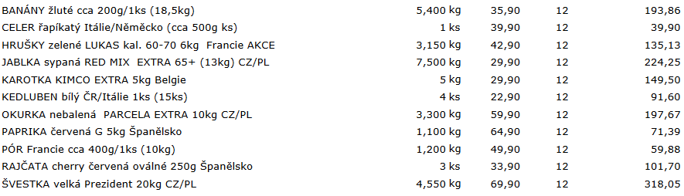
8.10.
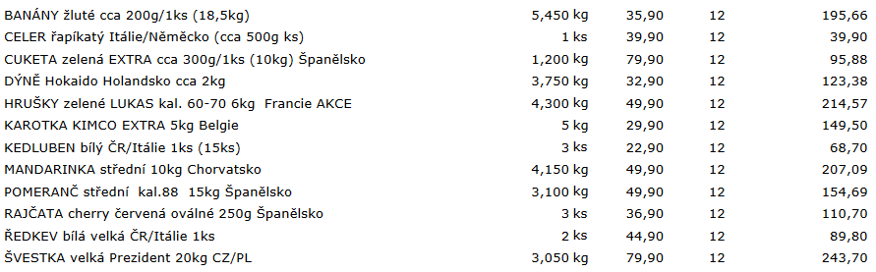

15.10.
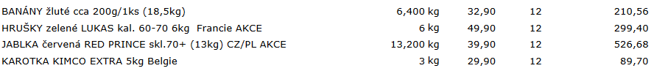
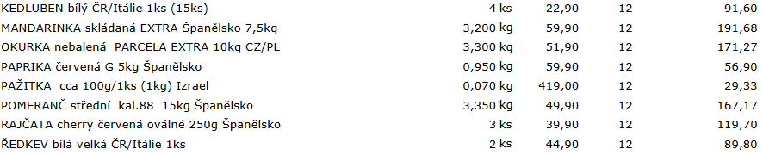

Celkem bez DPH: 5.300,- Kč
Celkem s DPH: 5.900,- Kč
DPH 12%

